МИНИСТЕРСТВО ОБРАЗОВАНИЯ И НАУКИ РОССИЙСКОЙ ФЕДЕРАЦИИ

Федеральное государственное автономное образовательное учреждение

высшего образования

«Новосибирский национальный исследовательский государственный университет»

(Новосибирский государственный университет, НГУ)

Структурное подразделение Новосибирского государственного университета –

Высший колледж информатики Университета (ВКИ НГУ)

КАФЕДРА ИНФОРМАТИКИ

**ПРОГРАММНОЕ СРЕДСТВО ДЛЯ ВИЗУАЛИЗАЦИИ ХИМИЧЕСКОГО ЗАГРЯЗНЕНИЯ АКВАТОРИИ ОЗЕРА БАЙКАЛ ПО ДАННЫМ МОНИТОРИНГА**

Квалификация программист

|  |  |
| --- | --- |
| Руководитель  к.т.н., инженер ИВМ и МГ СО РАН | Ярославцева Т.В.  «___»___________2021 г. |
| Студент 5 курса  гр. 603 а2 | Соколов В.Р.  «____»__________2021 г. |

Новосибирск

2021

**СОДЕРЖАНИЕ**

ПЕРЕЧЕНЬ СОКРАЩЕНИЙ, УСЛОВНЫХ ОБОЗНАЧЕНИЙ И ТЕРМИНОВ 4

ВВЕДЕНИЕ 5

1 ОПИСАНИЕ ПРЕДМЕТНОЙ ОБЛАСТИ 7

2 ПОСТАНОВКА ЗАДАЧИ 10

3 АНАЛОГИ 10

4 ФУНКЦИОНАЛЬНЫЕ ТРЕБОВАНИЯ К ПРОГРАММНОМУ СРЕДСТВУ 12

5 НЕФУНКЦИОНАЛЬНЫЕ ТРЕБОВАНИЯ К ПРОГРАММНОМУ СРЕДСТВУ 13

5.1 Требования к программному обеспечению 13

5.2 Требования к аппаратному обеспечению 13

5.3 Требования к надёжности 13

6 ХАРАКТЕРИСТИКА ВЫБРАННЫХ ПРОГРАММНЫХ СРЕД И СРЕДСТВ 14

6.1 Среда разработки ПО – Visual Studio 2019 14

6.2 Язык программирования – C# 14

6.3 СУБД – SQLite 15

7 АЛГОРИТМ РЕШЕНИЯ ЗАДАЧИ 16

7.1 Алгоритм реализации программного средства 16

7.2 Математическая модель 16

7.3 Алгоритм реализации математической модели 18

7.4 Алгоритм реализации математической модели 19

8 ВХОДНЫЕ И ВЫХОДНЫЕ ДАННЫЕ 20

8.1 Описание базы данных 20

9 ПРОЕКТИРОВАНИЕ ПОЛЬЗОВАТЕЛЬСКОГО ИНТЕРФЕЙСА 27

10 ОТЛАДКА И ТЕСТИРОВАНИЕ ПРОГРАММНОГО СРЕДСТВА 34

11 РУКОВОДСТВО ПОЛЬЗОВАТЕЛЯ 40

ЗАКЛЮЧЕНИЕ 45

СПИСОК ИСПОЛЬЗУЕМЫХ ИСТОЧНИКОВ 46

ПРИЛОЖЕНИЕ А 47

ПРИЛОЖЕНИЕ Б 59

# 

# ПЕРЕЧЕНЬ СОКРАЩЕНИЙ, УСЛОВНЫХ ОБОЗНАЧЕНИЙ И ТЕРМИНОВ

1. Антропогенный фактор – это фактор, который обуславливает различные воздействия человека на окружающую природу и ведущий к различным количественным и качественным изменениям ее составляющим.
2. База данных (БД) – это ПО, позволяющее хранить и производить обработку информации в структурированном виде.
3. Система управления базами данных (СУБД) – это совокупность ПС специального или общего назначения, которые обеспечивают управление и взаимодействие с БД.
4. Загрязнение – это привнесение новых, не характерных окружающей среде химических, биологических или физических загрязняющих элементов, или превышение их естественного уровня в различных средах, приводящее к негативным последствиям.
5. Интерполяция – это нахождение неизвестных промежуточных значений функции, по имеющиемся дискретным значениям.

# ВВЕДЕНИЕ

Огромное влияние на экологию окружающей природы оказывает антропогенный фактор. Воздействие загрязняющих источников, на акваторию Байкала и прибрежную зону проявляется на региональном и локальном уровнях. Загрязнение региона распространяется на множество километров от источников в районе озера Байкал.

В области Байкала, основными источниками загрязнения окрестностей являются: различные заводы и предприятия, участки Байкало - Амурской и Транссибирской ж\д дороги, загрязнения, перенесенные по розе ветров от Иркутско-Черемховского промузла В результате, на различных участках Байкала и его окрестностей происходит постоянное загрязнение атмосферы и выпадающих осадков.

Для оценки влияния выбросов на окружающую среду, необходимо изучать состав загрязнителей и область их распространения в различных средах. Снежный покров – наиболее информативен при необходимости выявить техногенное загрязнение атмосферы. Снег впитывает большую часть загрязняющих веществ и накапливает их в течение всего периода зимы. Химический состав талого снега образуется как результат поступления с различными осадками химических элементов, в результате поглощения снегом различных газов, аэрозолей и взаимодействия со снежным покровом многих твердых частиц, оседающих из атмосферы [1]. Количество выпавшего осадка символизирует запыленность территории, состав снега отражает степень загрязнения воздуха токсичными элементами, которые являются особо опасными для растений и животных [2].

Хотя вопрос вклада различных источников в загрязнение акватории озера Байкал остается открытым, проведение регулярного мониторинга снеговых осадков в областях с увеличенным выпадением осадков позволит решить задачу о суммарном поступлении загрязняющих веществ в атмосферу региона. В итоге возникает необходимость в разработке программного средства, направленного на оценку экологического состояния окружающей среды с использованием данных полученных с помощью наземного мониторинга.

В ВКР предполагается разработка ПС, позволяющего по данным исследований получить общую картину загрязнения акватории.

В ходе разработки программного обеспечения будут использованы программные среды: Windows 10, Visual Studio 2019, SQLite.

# 1 ОПИСАНИЕ ПРЕДМЕТНОЙ ОБЛАСТИ

Озеро Байкал – крупнейшее озеро на Земле. Оно располагается на границе Республики Бурятия и Иркутской области, общая площадь озера составляет 31 722 км и внешне похоже на полумесяц.

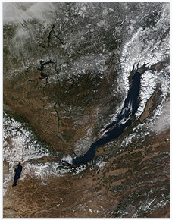

Рисунок 1 – Спутниковый снимок озера Байкал

Расположенные в районе озера котельные, ТЭЦ и различные предприятия регулярно выбрасывают в атмосферу огромное количество химических веществ: NО2, NO3, NH4, PO4, F, Al, Na, Ba, Mo, Mn, Pb, Cu, Zn, Sr, Hg, SО4-, H2CO3, Cl, Ca, Mg, Be, V, Cr, Co и др.

Озеро Байкал разделяется на следующие участки: южная, северная и средняя котловина. Пробоотбор для разрабатываемого программного средства необходимо провести на данных исследований за зимний - весенний периоды 2015 года, было отобрано 159 проб снежного покрова в окрестностях озера Байкал с целью выявления загрязнения в южной, северной и средней зоне территории Байкала. Наблюдения и пробоотбор осуществлялся по системе ключевых площадок при этом учитывались источники атмосферного загрязнения. Места пробоотбора приведены на рисунке [2]. Таблицы с результатами химических исследований отобранных проб снега приведены в приложении А.

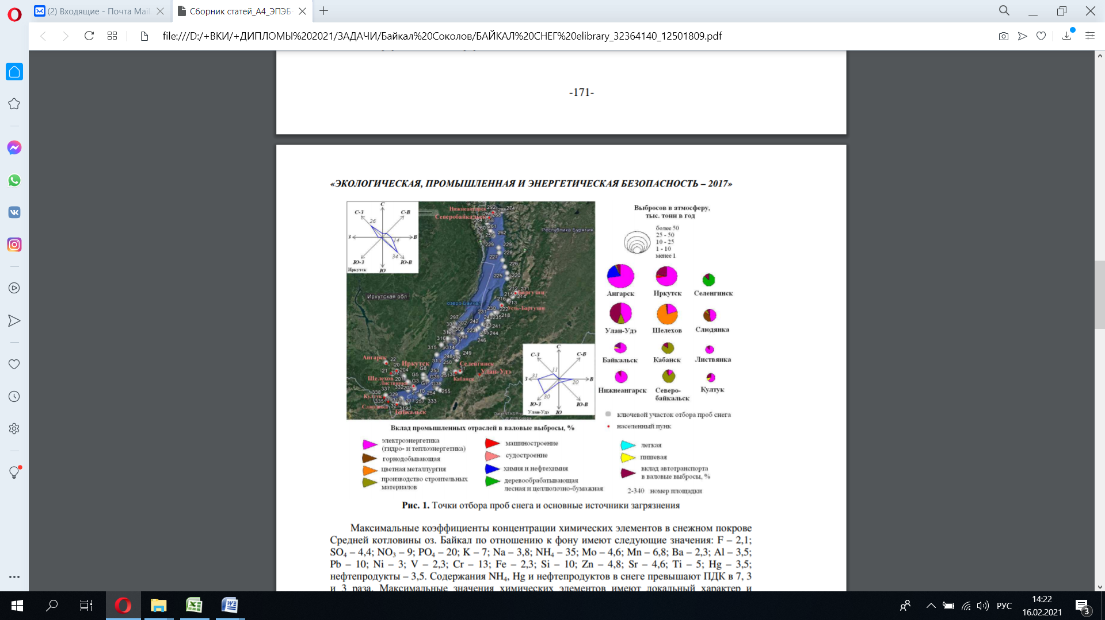

Рисунок 2 – Схема отбора проб снега 2015 г.

В задачи разрабатываемого приложения входит создание БД для хранения данных исследований и получения на основе точечных измерений концентрации примесей за зимний сезон. С использованием расчетного модуля программного средства предполагается осуществление расчета общей техногенной нагрузки на Байкальский район, создаваемой комплексом промышленных предприятий. База данных будет организована таким образом, чтобы пользователь смог самостоятельно вносить необходимые ему данные экспериментальных исследований загрязнения за любой зимний сезон. Это позволит решить экологическую задачу, связанную с отслеживанием динамики общего загрязнения рассматриваемых территорий.

# 2 ПОСТАНОВКА ЗАДАЧИ

Цель проекта, реализующаяся в выпускной квалификационной работе – разработка программного средства для визуализации полей химического загрязнения акватории озера Байкал по данным мониторинга. Программный продукт должен включать в себя следующие компоненты:

● база данных для хранения информации об условиях и результатах проведения пробоотбора снега на акватории озера Байкал и прилегающей территории в 2015 году;

● расчетный модуль программного средства для расчета плотности выпадений загрязняющих примесей в точках рассматриваемой области (Байкальский район), не совпадающих с точками отбора проб; для расчета общего количества накопленных за зимний сезон в снеге веществ по данным экспериментальных исследований; для расчета годового поступления загрязняющих примесей в атмосферу Байкальского района.

● графический модуль программного средства для визуализации полей выпадений различных загрязняющих примесей на рассматриваемой территории.

Пользовательский интерфейс предполагает реализацию в виде графических окон и должен позволять осуществлять следующие операции:

● работа с базой данных: редактирование, добавление, удаление точек пробоотборов, добавление сезонных наблюдений;

● работа с расчетным и графическим модулями: выбор параметров расчета (выбор сезона, загрязняющей примеси, местоположение точки, для которой требуется произвести расчет), осуществление расчета по математической модели, визуализация результатов расчета в графическом и табличном виде, экспорт результатов расчета в файлы.

# 3 АНАЛОГИ

Как таковых аналогов данного программного обеспечения обнаружено не было. Как правило, программные средства с заявленным функционалом имеют множество версий в виде рабочих программ, адаптированных под определенные задачи. Попытка создания универсального ПО может привести лишь к усложнению хода исследований вследствие перегруженности программного обеспечения. Соответственно подобное ПО целесообразно создавать для конкретно сформулированных задач и входных данных, что обеспечит определенную простоту взаимодействия пользователя с программным средством.

# 4 ФУНКЦИОНАЛЬНЫЕ ТРЕБОВАНИЯ К ПРОГРАММНОМУ СРЕДСТВУ

При работе с данным программным продуктом, пользователь имеет доступ к следующему функционалу приложения:

● работа с БД:

* добавление данных;
* удаление данных;
* изменение данных;

● выбор параметров расчета:

* выбор загрязняющего вещества;
* выбор точек пробоотбора для расчета по математической модели;

● расчет полей концентрации выбранного вещества в рассматриваемой области (Байкальский район);

● расчет суммарного накопления примеси за зимний период;

● расчет годовой суммы примеси;

● визуализация полей загрязнения.

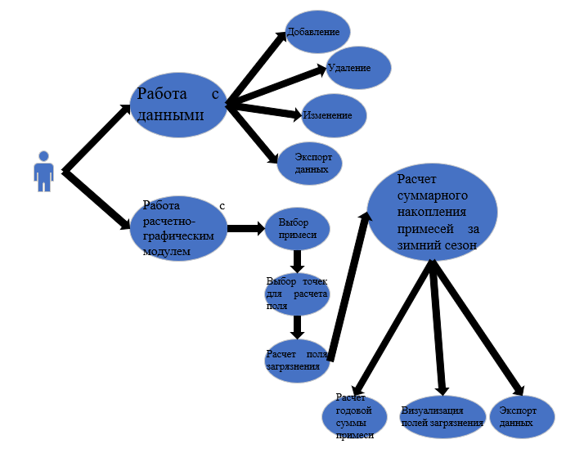

Рисунок 3 – Диаграмма прецедентов

# 5 НЕФУНКЦИОНАЛЬНЫЕ ТРЕБОВАНИЯ К ПРОГРАММНОМУ СРЕДСТВУ

## 5.1 Требования к программному обеспечению

Для обеспечения работоспособности данного программного продукта необходимы следующие установленные программные средства:

● Windows 10;

● Visual Studio 2019.

## 5.2 Требования к аппаратному обеспечению

Для обеспечения работоспособности данного программного продукта необходимо следующее аппаратное обеспечение:

* свободное место на жестком диске – 5 ГБ;
* оперативная память – 4 ГБ;
* видеопамять – 256 МБ;
* частота процессора – 2.5 GHz.

## 5.3 Требования к надёжности

К данному продукту предъявляются следующие требования для обеспечения лучшей надежности и безопасности:

● все данные, введенные пользователем, подвергаются проверке:

* на корректность (вводимые данные не должны содержать специальных символов(№,%,$,&) и т.д.);
* на пустое значение (строка с вводимыми данными не должна быть пустой).

# 6 ХАРАКТЕРИСТИКА ВЫБРАННЫХ ПРОГРАММНЫХ СРЕД И СРЕДСТВ

## 6.1 Среда разработки ПО – Visual Studio 2019

Visual Studio - это серия программных продуктов от корпорации Microsoft, которые включают в себя настраиваемую среду разработки, и множество различного технического функционала для более быстрого и удобного написания программного кода[5].

Данная среда разработки позволяет создавать, приложения с графическим интерфейсом и консольные приложения.

Visual Studio 2019 включает в себя следующий технический функционал:

* поддержка технологии IntelliSense;
* встроенный отладчик исходного кода;
* редактор форм для создания графического интерфейса;
* веб-редактор;
* дизайнер классов;
* дизайнер схем БД.

## 6.2 Язык программирования – C#

C# – объектно-ориентированный язык программирования, разработанный корпорацией Microsoft.

C# относится к семье языков с C-подобным синтаксисом, из них его синтаксис наиболее близок к C++ и Java.

Преимущества:

● объектно-ориентированный язык;

● кроссплатформенность;

● простота изучения;

● высокая частота обновлений;

● поддержка множества сторонних расширений.

Недостатки:

● низкая скорость сборки проекта.

## 6.3 СУБД – SQLite

SQLite – компактная встраиваемая СУБД. Представляет собой библиотеку, с которой программа компонуется, и SQLite становится составной частью программы.

SQLite хранит всю базу данных (включая определения, таблицы, индексы и данные) в единственном стандартном файле на том компьютере, на котором исполняется программа.

# 7 АЛГОРИТМ РЕШЕНИЯ ЗАДАЧИ

## 7.1 Алгоритм реализации программного средства

Для реализации данного программного средства применяется следующий алгоритм:

1. реализация плана разработки ПО (схема БД, проектирование интерфейса и написание кода);
2. разработка базы данных согласно схеме и заполнение БД данными;
3. проектирование и разработка интерфейса по проекту (создается по одному классу под каждое окно интерфейса, в каждом из них описывается функционал кнопок, полей, осуществляется работа с другими классами и т.д.);
4. реализация класса в виде отдельной библиотеки (.dll файл), содержащий основной функционал ПО. (функции добавления, изменения и удаления результатов исследований, функция загрузки карты, функция визуализации на карте с передачей в виде параметра примеси, функция сортировки БД по примеси, функция расчета концентрации примеси в определенной точке с помощью математической модели (принимает в виде параметра координаты точек пробоотборов и значения концентрации примеси этих точках);
5. тестирование, корректировка, исправление ошибок.

## 7.2 Математическая модель

При разработке программного средства предполагается, что конфигурация площадного источника, создающего техногенную нагрузку на Байкальский район, неизвестна. При этом сеть наблюдений (количество точек измерений концентрации примесей в снеге). В этом случае расчёт концентрации примеси в произвольной точке сеточной области, покрывающей рассматриваемую территорию, целесообразно провести с использованием интерполяционной зависимости [4]:

$$q\left(x,y\right)=\frac{\frac{q_{1}}{r_{1}^{2}(x,y)}+\frac{q_{2}}{r_{2}^{2}(x,y)}+⋯+\frac{q_{k}}{r_{k}^{2}(x,y)}+⋯+\frac{q_{K}}{r_{K}^{2}(x,y)}}{\frac{1}{r_{1}^{2}(x,y)}+\frac{1}{r_{2}^{2}(x,y)}+⋯+\frac{1}{r_{k}^{2}(x,y)}+⋯+\frac{1}{r_{K}^{2}(x,y)}}=\frac{\sum_{k=1}^{K}{}\frac{q_{k}}{r_{k}^{2}(x,y)}}{\sum_{k=1}^{K}{}\frac{1}{r_{k}^{2}(x,y)}}, (1)$$

где

$q(x,y)$– концентрации примеси в точке $(x,y)$ рассматриваемой области,

$q_{k}$– измеренное значение концентрации примеси для k-ой точки пробоотбора, $k=1..K$,

$r_{k}(x,y)$ (км) – удаление k-ой точки наблюдений от расчётной точки c координатами $(x,y)$.

С использованием соотношения (1) можно получить интерполированное поле концентрации загрязняющей примеси в снежном покрове по некоторому количеству точечных измерений на местности.

Оценка суммарного количества загрязняющей примеси, выпавшей за зимний сезон на рассматриваемую территорию, может быть проведена с использованием соотношения:

$$q_{sum}=∬_{S}^{}q(x,y)dxdy=\sum_{x,y∈S}{}q(x,y)∙∆x∙∆y , (2)$$

где

$S$– прямоугольная область карты, покрывающая исследуемую территорию,

$∆x, ∆y$– шаг сетки (км), установленный при дискретизации области $S$.

Зная информацию о периоде залегания снежного покрова на территории $S$, и предполагая эмиссию от источников загрязняющей примеси постоянной, можно вычислить годовое суммарное поступление загрязняющей примеси $Q$ из атмосферы по соотношению:

$$Q=\frac{q_{sum}∙365}{T} , (3)$$

где $T$– период залегания снега (количество дней).

## 7.3 Алгоритм реализации математической модели

Математический алгоритм для расчета поля выпадений загрязняющей примеси на территории города состоит из этапов:

1. дискретизация области исследования: наложение координатной сетки с заданным шагом на «карту» местности, задание начала координат;

2. определение координат точек отбора проб: нахождение узлов сеточной области, наиболее близких к точкам пробоотбора;

3. выбор точек пробоотбора, которые будут задействованы в расчёте поля выпадений примеси;

4. вычисление по соотношению (1) значений плотности выпадений $q(x,y)$ в точках $(x,y)$ рассматриваемой расчётной области, включающее в себя:

4.1. расчёт расстояния $r_{k}$ (км) от k-ой точки наблюдений до расчётной точки c координатами $(x,y)$,

4.2. вычисление выражения $\sum_{k=1}^{K}{}\frac{1}{r_{k}^{2}(x,y)}$ для каждой точки $(x,y)∈S$,

4.3. вычисление выражения $\sum_{k=1}^{K}{}\frac{q_{k}}{r_{k}^{2}(x,y)}$ для каждой точки $(x,y)∈S$,

4.4. вычисление отношения $\frac{\sum_{k=1}^{K}{}\frac{q_{k}}{r_{k}^{2}(x,y)}}{\sum_{k=1}^{K}{}\frac{1}{r_{k}^{2}(x,y)}}$ для каждой точки .

5. вычисление по соотношению (2) суммарного количества загрязняющей примеси, выпавшей за зимний сезон на территорию ;

6. вычисление по соотношению (3) годового поступления примеси на территорию $S$ из атмосферы.

## 7.4 Алгоритм реализации математической модели

На рисунке 4 карта кода, визуализирующая зависимости между компонентами программного средства.

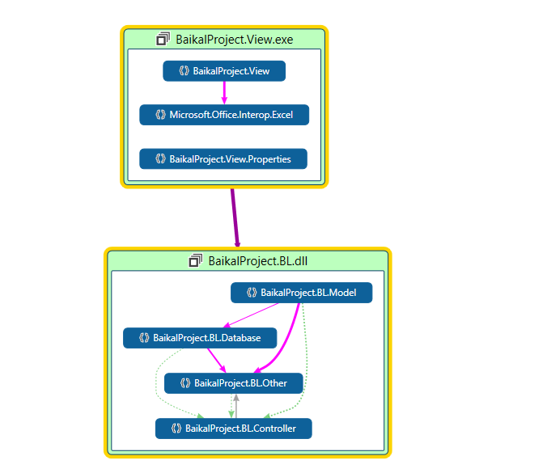

Рисунок 4 – Карта кода.

# 8 ВХОДНЫЕ И ВЫХОДНЫЕ ДАННЫЕ

Данная задача имеет следующие входные данные:

* координаты мест пробоотбора снега в области Байкальского района;
* список различных примесей, которые могут содержатся в пробах;
* результаты исследований проб снега, на содержание в пробах различных примесей.

Данная задача имеет следующие выходные данные:

* данные концентрации примесей в различных точках поля выпадения осадков рассчитанные с использованием математической модели;
* рассчитанные и визуализированные по выбранным точкам пробоотбора, поля выпадения определенных примесей с использованием математической модели.

## 8.1 Описание базы данных

Модель системы для хранения данных реализована с помощью реляционных таблиц, в таблицах 1-6 приведены атрибуты объектов и их характеристики.

Таблица 1 предназначена для хранения типов акваторий озера Байкал.

Таблица 1 – Акватории.

|  |  |  |
| --- | --- | --- |
| Наименование | Тип | Описание |
| ID акватории | INTEGER, PRIMARY KEY, AUTOINCREMENT | Первичный ключ. |
| Акватории | TEXT | Хранит типы акватории. |

Таблица 2 предназначена для хранения координат точек пробоотбора.

Таблица 2 – Координаты.

|  |  |  |
| --- | --- | --- |
| Наименование | Тип | Описание |
| ID координаты | INTEGER, PRIMARY KEY, AUTOINCREMENT | Первичный ключ. |
| ID акватории | INTEGER | Внешний ключ к таблице “Акватории”. |
| Координаты | TEXT | Хранит координаты. |

Таблица 3 предназначена для хранения областей, районов в которых проводился пробоотбор;

Таблица 3 – Локации

|  |  |  |
| --- | --- | --- |
| Наименование | Тип | Описание |
| ID локации | INTEGER, PRIMARY KEY, AUTOINCREMENT | Первичный ключ. |
| Локация | TEXT | Хранит наименования области/района. |

Таблица 4 предназначена для объединения данных из таблиц 2, 3 и назначения им номера площадки пробоотбора;

Таблица 4 – Позиции пробоотбора

|  |  |  |
| --- | --- | --- |
| Наименование | Тип | Описание |
| ID позиции | INTEGER, PRIMARY KEY, AUTOINCREMENT | Первичный ключ. |
| Номер позиции | TEXT | Хранит номера площадок. |
| ID координаты | INTEGER | Внешний ключ к таблице “Координаты”. |

продолжение таблицы 4

|  |  |  |
| --- | --- | --- |
| ID локации | INTEGER | Внешний ключ к таблице “Локации”. |

Таблица 5 предназначена для хранения данных исследований точек пробоотбора на содержание нефтепродуктов, ионов и макро- микроэлементов;

Таблица 5 – Нефтепродукты, ионы и элементы

|  |  |  |
| --- | --- | --- |
| Наименование | Тип | Описание |
| ID нефтепродукты | INTEGER, PRIMARY KEY, AUTOINCREMENT | Первичный ключ. |
| ID позиции | INTEGER | Внешний ключ к таблице “Позиции пробоотбора”. |
| pН | REAL | Хранит данные по содержанию в пробах. |
| F- | REAL | Хранит данные по содержанию аниона F- в пробах. |
| HCO3- | REAL | Хранит данные по содержанию аниона HCO3 в пробах. |
| Cl- | REAL | Хранит данные по содержанию аниона Cl- в пробах. |
| SO32- | REAL | Хранит данные по содержанию аниона SO32- в пробах. |
| NO2- | REAL | Хранит данные по содержанию аниона NO2- в пробах. |

продолжение таблицы 5

|  |  |  |
| --- | --- | --- |
| NO3- | REAL | Хранит данные по содержанию аниона NO3- в пробах. |
| PO43- | REAL | Хранит данные по содержанию аниона PO43- в пробах. |
| Ca2+ | REAL | Хранит данные по содержанию катиона Ca2+ в пробах. |
| Mg2+ | REAL | Хранит данные по содержанию катиона Mg2+ в пробах. |
| K+ | REAL | Хранит данные по содержанию катиона K+ в пробах. |
| Na+ | REAL | Хранит данные по содержанию катиона Na+ в пробах. |
| NH4+ | REAL | Хранит данные по содержанию катиона NH4+ в пробах. |
| Масса вещества | REAL | Хранит данные о взвешенной массе собранных веществ на площадке пробоотбора. |
| Минерализация | REAL | Хранит данные о минерализации. |
| Нефть | REAL | Хранит данные о нефтепродуктах собранных на площадке пробоотбора. |

продолжение таблицы 5

|  |  |  |
| --- | --- | --- |
| Mo | REAL | Хранит данные по содержанию Молибдена в пробах. |
| Mn | REAL | Хранит данные по содержанию Марганца в пробах. |
| Ba | REAL | Хранит данные по содержанию Бария в пробах. |
| Al | REAL | Хранит данные по содержанию Алюминия в пробах. |
| Pb | REAL | Хранит данные по содержанию Свинца в пробах. |
| Ni | REAL | Хранит данные по содержанию Никеля в пробах. |
| Cu | REAL | Хранит данные по содержанию Меди в пробах. |
| Be | REAL | Хранит данные по содержанию Бериллия в пробах. |
| V | REAL | Хранит данные по содержанию Ванадия в пробах. |
| Cr | REAL | Хранит данные по содержанию Хрома в пробах. |

продолжение таблицы 5

|  |  |  |
| --- | --- | --- |
| Fe | REAL | Хранит данные по содержанию Железа в пробах. |
| Si | REAL | Хранит данные по содержанию Кремния в пробах. |
| Zn | REAL | Хранит данные по содержанию Цинка в пробах. |
| Sr | REAL | Хранит данные по содержанию Стронция в пробах. |
| Ti | REAL | Хранит данные по содержанию Титана в пробах. |
| Co | REAL | Хранит данные по содержанию Кобальта в пробах. |
| Cd | REAL | Хранит данные по содержанию Кадмия в пробах. |
| Hg | REAL | Хранит данные по содержанию Ртути в пробах. |

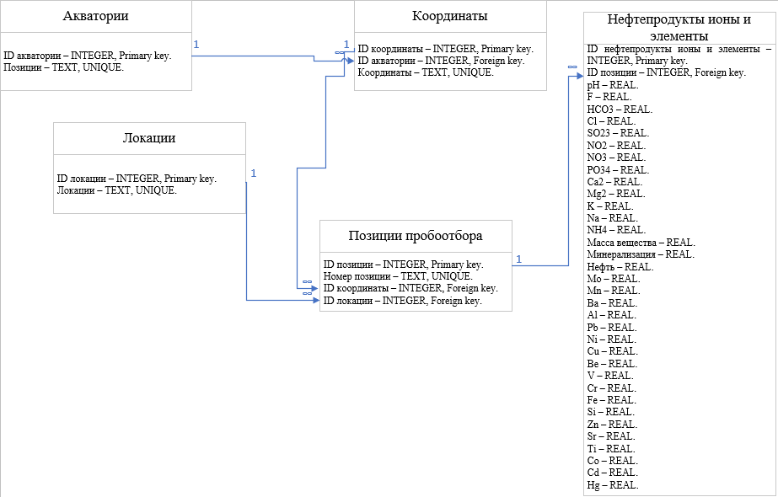

Рисунок 5 – Схема БД

# 9 ОТЛАДКА И ТЕСТИРОВАНИЕ ПРОГРАММНОГО СРЕДСТВА

Тестирование проводилось разработчиком путем ручного тестирования с помощью различных тестовых данных, на рисунках 6-16 и рисунках 17-22 представлен процесс тестирования разделов «Работа с данными» и «Работа с картой»:

* для тестирования раздела «Работа с данными» была взята таблица «Локации»;

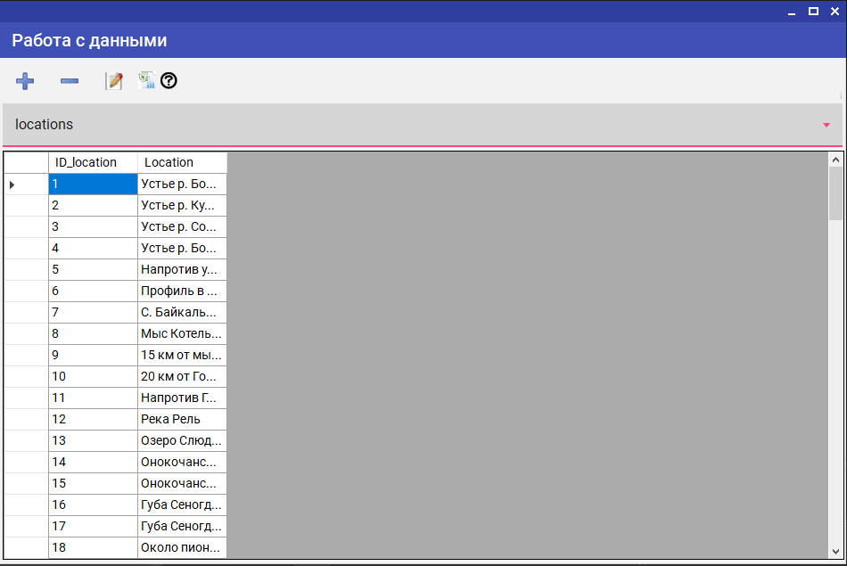

Рисунок 6 – Таблица «Локации»

* добавление в таблицу уже существующей строки;

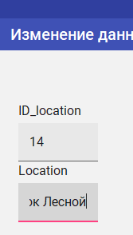

Рисунок 7 – Добавление существующей строки

Результат:

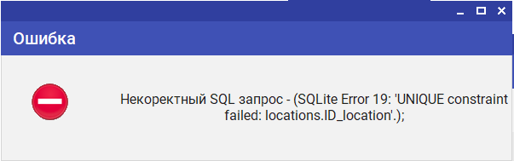

Рисунок 8 – Сообщение об ошибке

* добавление в таблицу строки без конкретного ID;

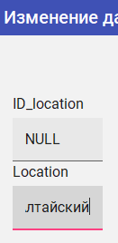

Рисунок 9 – Добавление строки без ID

Результат:

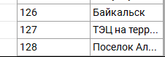

Рисунок 10 – Строка добавлена

* добавление в таблицу строки с недопустимыми данными в одном из столбцов;

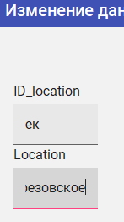

Рисунок 11 – Добавление строки с недопустимым ID

Результат:

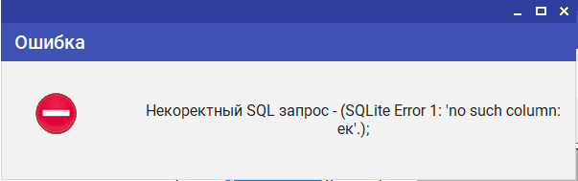

Рисунок 12 – Сообщение об ошибке

* удаление строки по ID;

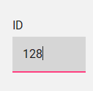

Рисунок 13 – Ввод ID строки

Результат:

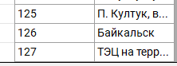

Рисунок 14 – Строка удалена

* изменение строки в таблице.

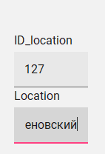

Рисунок 15 – Изменение данных в строке

Результат:

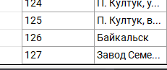

Рисунок 16 – Строка изменена

Тестирование раздела «Работа с картой»

* отрисовка всех Опорных точек из базы данных на карте:

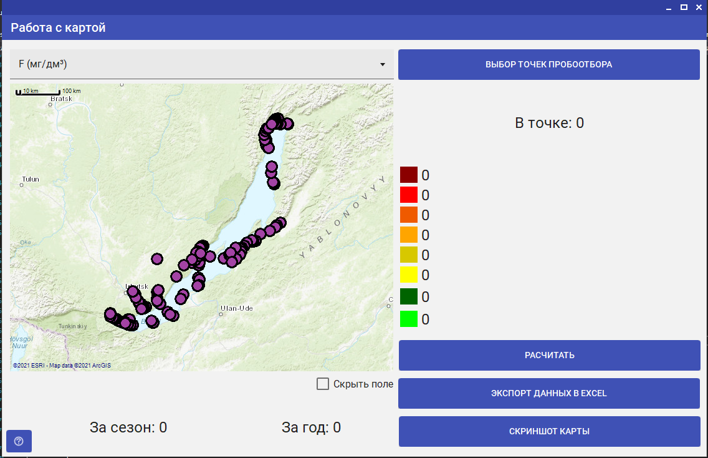

Рисунок 17 – Фрагмент скриншота окна «Работа с картой»

* выбор точек пробоотбора и отрисовка полей загрязнения:

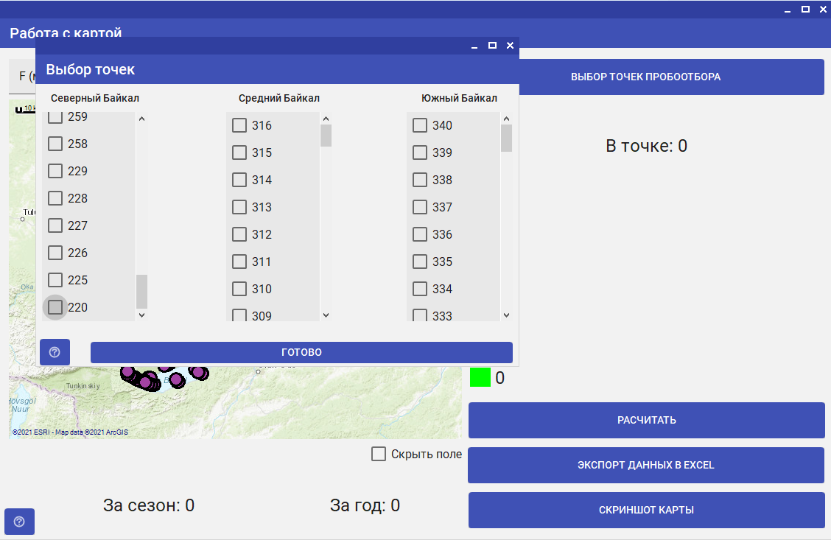

Рисунок 18 – Фрагмент скриншота окна «Выбор точек»

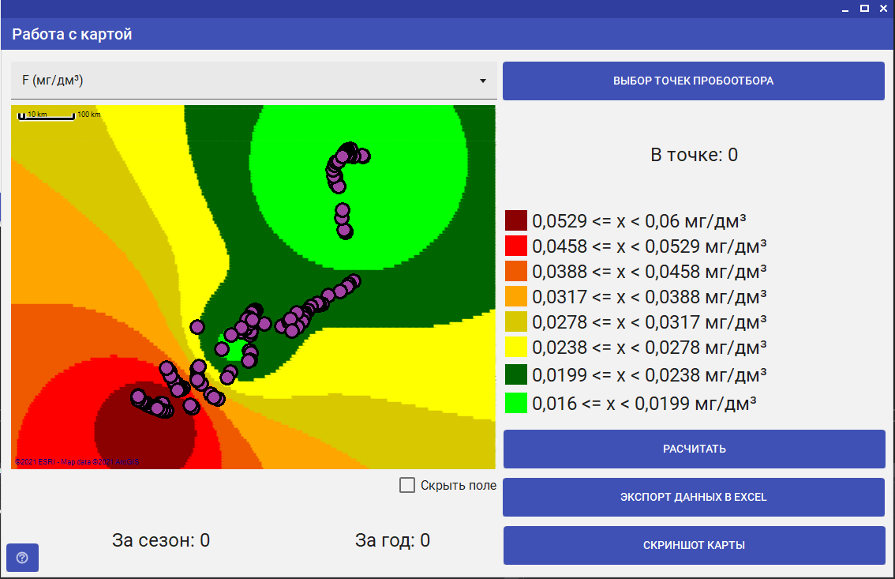

Рисунок 19 – Фрагмент скриншота окна «Работа с картой» – поля загрязнений

* расчет загрязнений в поле и расчет загрязнений в определенной точке:

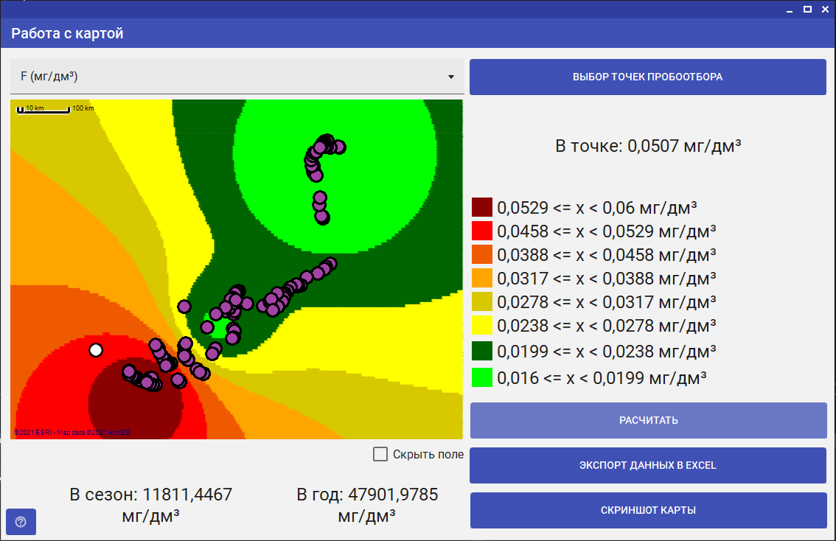

Рисунок 20 – Фрагмент скриншота окна «Работа с картой» – расчет значений загрязнения

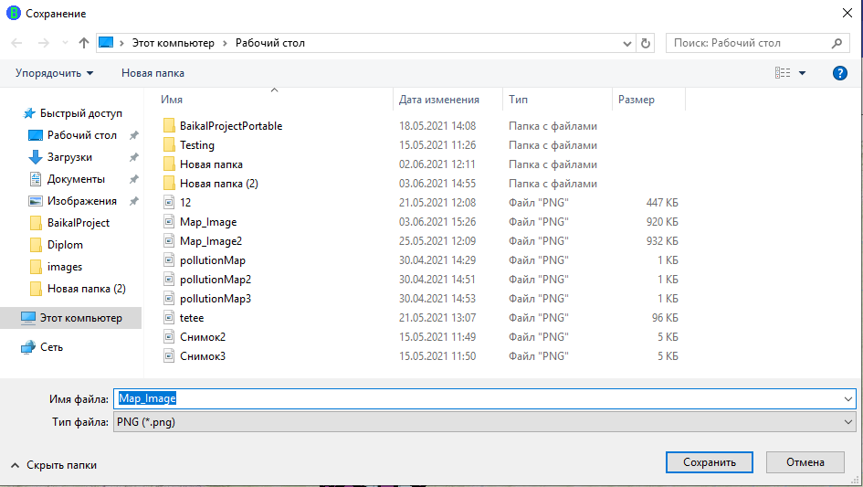

Рисунок 21 – Фрагмент скриншота окна «Сохранение»

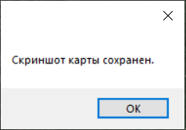

Рисунок 22 – Фрагмент скриншота диалогового окна, сообщающего об сохранении скриншота

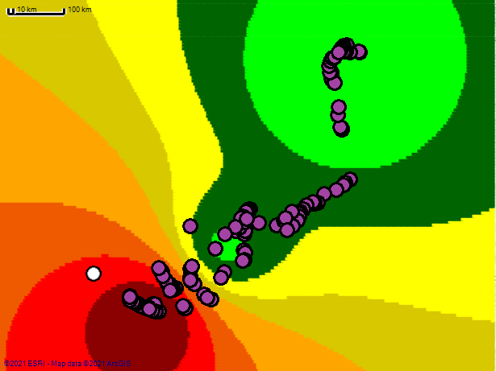

Рисунок 23 – Фрагмент скриншота приложения «Paint»

По окончании тестирования была проведена работа по исправлению всех найденных ошибок и отладке работоспособности приложения.

# 10 РУКОВОДСТВО ПОЛЬЗОВАТЕЛЯ

Программное средство поставляется в двух версиях в виде установочного файла (.ехе) и в виде портативной версии (.zip файл).

1. при запуске установочного файла необходимо, выбрать место куда будет установлено приложение и нажать кнопку “Установить”;

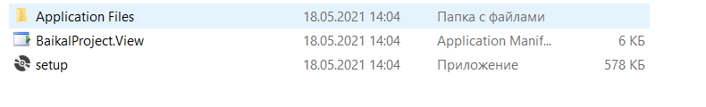

Рисунок 24 – Скриншот папки содержащей установщик приложения.

1. при работе с портативной версией необходимо распаковать архив в любое удобное место, после чего программу можно запустить с помощью .ехе файла.

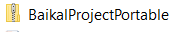

Рисунок 25 – Скриншот zip-архив с портативной версией приложения.

В случае, какого либо сбоя в работе с ПС необходимо отправить письмо с описанием действий совершаемых пользователем (при наличии скриншотов или лога ошибки тоже необходимо отправить на почту разработчика), на рисунке адрес почты указан в специальном разделе программы «О приложении».

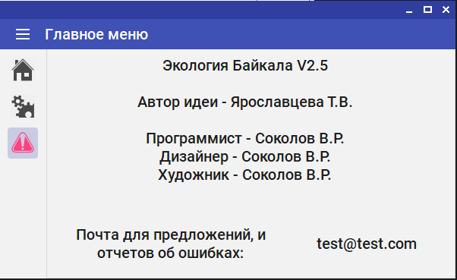

Рисунок 26 – Фрагмент скриншота окна «Главное меню» («О приложении»)

При работе с ПС пользователь должен придерживаться следующей инструкции:

1. при необходимости просмотреть или изменить данные в БД:
   1. выбрать пункт «Меню» - “Работа с данными ”;

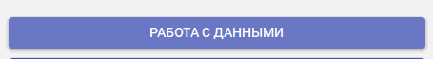

Рисунок 27 – Фрагмент скриншота окна «Главное меню»

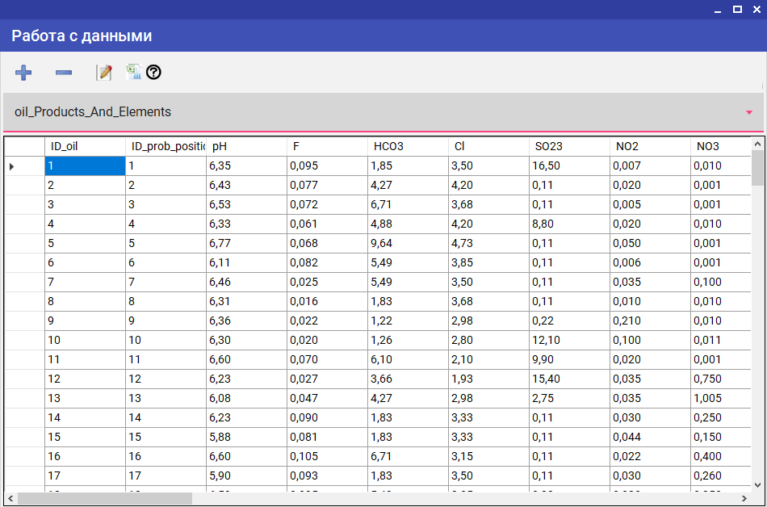

Рисунок 28 – Фрагмент скриншота окна «Работа с данными»

* 1. в открывшемся окне пользователю необходимо указать нужную таблицу;

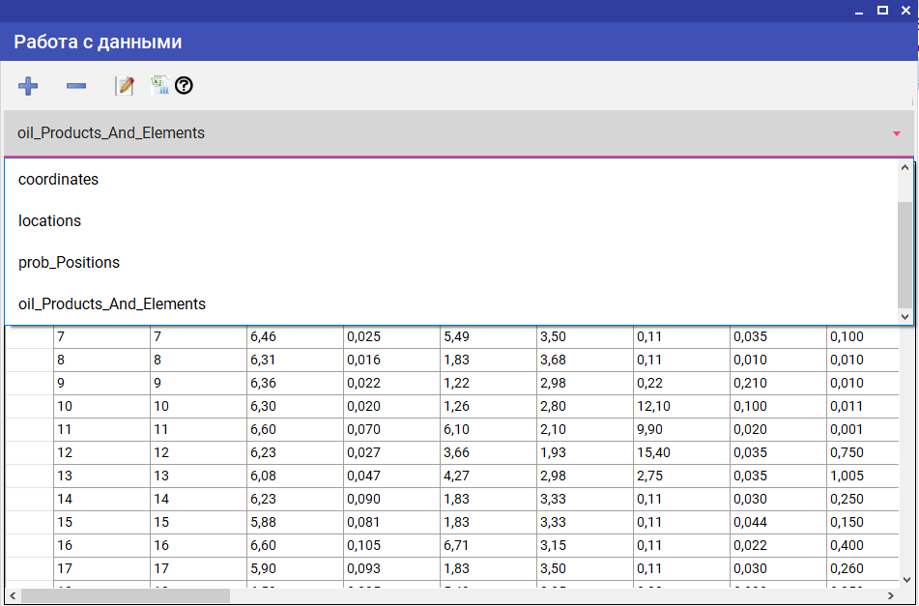

Рисунок 29 – Фрагмент скриншота окна «Работа с данными» (Выбор таблицы)

* 1. в случае необходимости изменить данные нужно нажать на одну из представленных кнопок(Добавление,Удаление,Изменение).



Рисунок 30 – Фрагмент скриншота окна «Работа с данными» (Кнопки)

1. при необходимости поработать с расчетным модулем:
   1. выбрать пункт «Меню» - «Работа с картой»:



Рисунок 31 – Фрагмент скриншота окна «Главное меню»

* 1. в открывшемся окне изображены все опорные точки:



Рисунок 32 – Фрагмент скриншота окна «Работа с картой»

* 1. при необходимости рассчитать область, - выбрать элемент загрязнения:

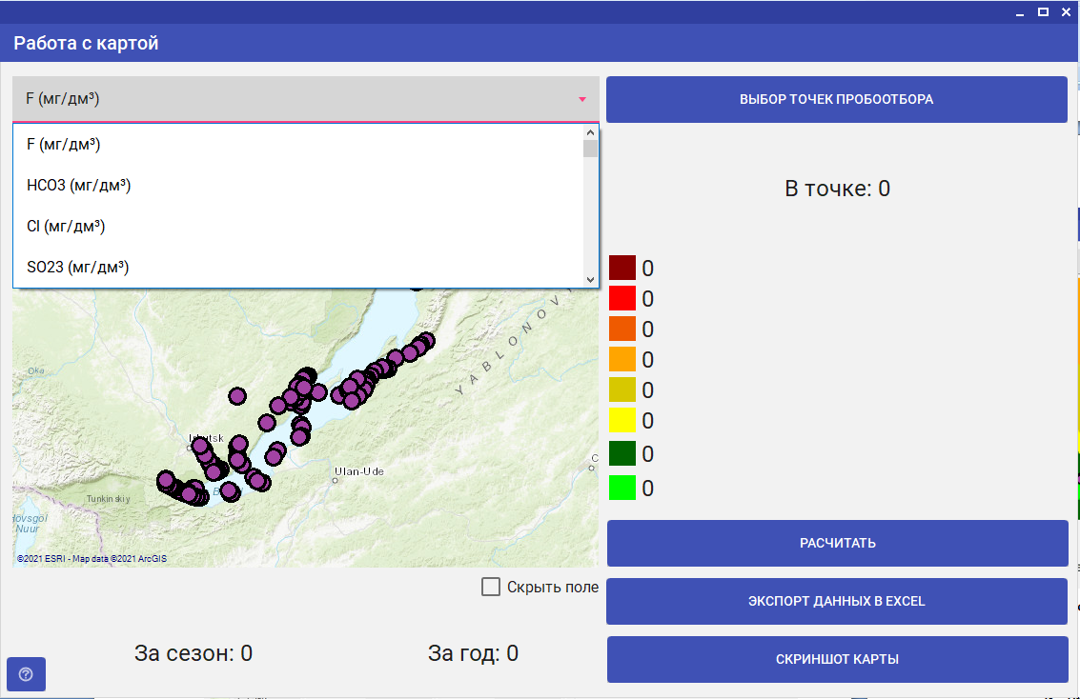

Рисунок 33 – Фрагмент скриншота окна «Работа с картой» – выбор элемента загрязнения

* 1. при нажатии на кнопку «Рассчитать» и выборе точки для расчета загрязнения в данной позиции:



Рисунок 34 – Фрагмент скриншота окна «Работа с картой»(кнопка «Выбор точек пробоотбора»)

* 1. в данном окне нужно указать необходимые опорные точки и нажать готово:



Рисунок 35 – Фрагмент скриншота окна «Выбор точек»

* 1. будет выполнен расчет полей загрязнения:

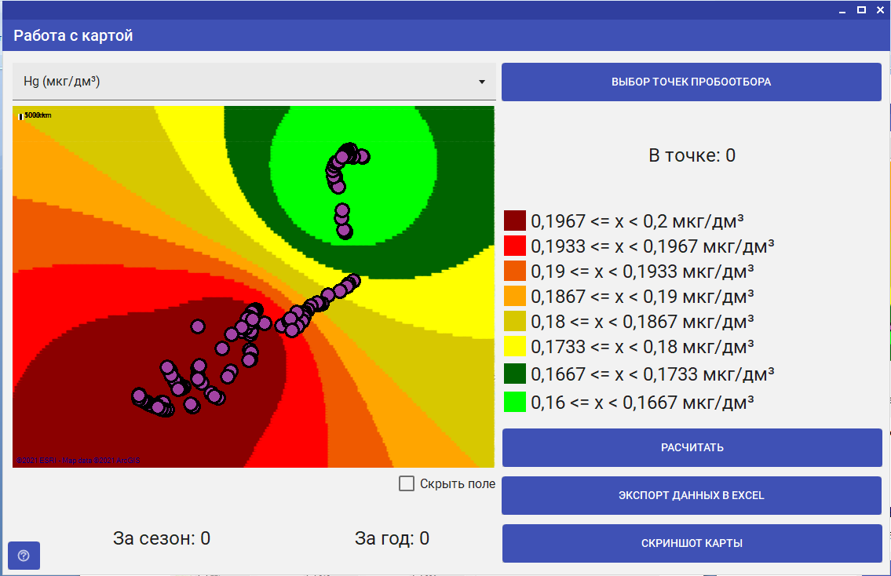

Рисунок 36 – Фрагмент скриншота окна «Работа с картой» - отрисовка полей загрязнения

* 1. при нажатии на кнопку «Рассчитать» и выборе точки для расчета загрязнения в данной позиции:



Рисунок 37 – Фрагмент скриншота окна «Работа с картой» - кнопка «Рассчитать»

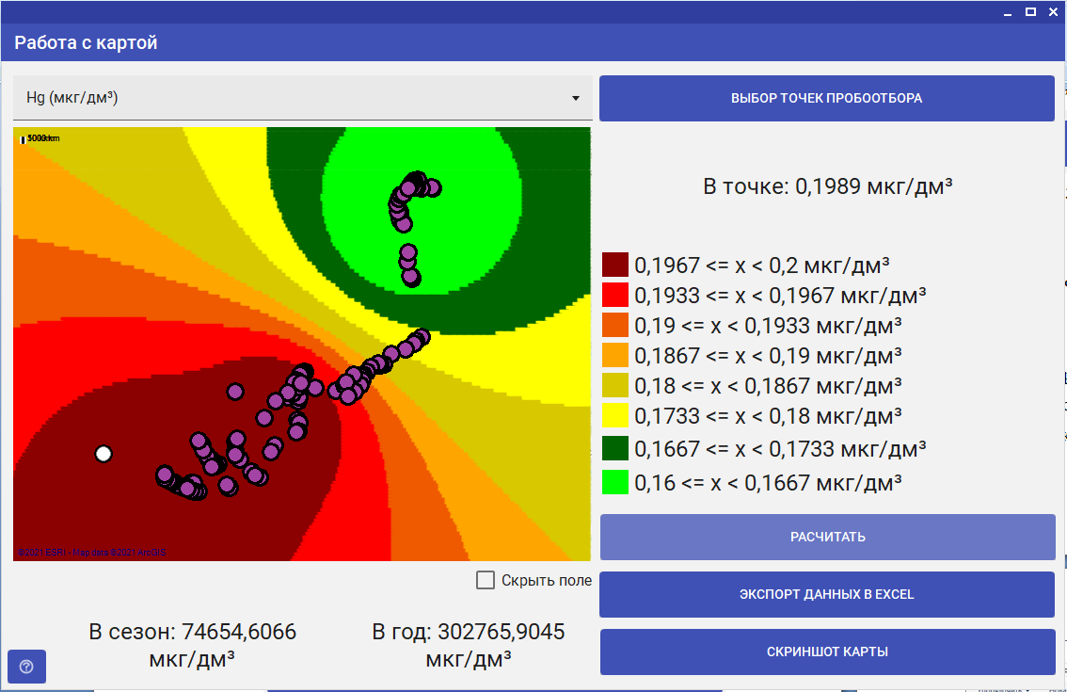

Рисунок 38 – Фрагмент скриншота окна «Работа с картой» – расчет значений загрязнения

* 1. при нажатии на кнопку «Скриншот карты» откроется окно, в котором надо будет указать, куда необходимо сохранить скриншот:



Рисунок 39 – Фрагмент скриншота окна «Работа с картой» - кнопка «Скриншот карты»



Рисунок 40 – Фрагмент скриншота окна «Сохранение»

* 1. при нажатии на кнопку «Экспорт данных в Excel» откроется окно в котором необходимо будет указать место куда сохранить Excel файл с результатами.



Рисунок 41 – Фрагмент скриншота окна «Работа с картой» - кнопка «Экспорт данных в Excel»

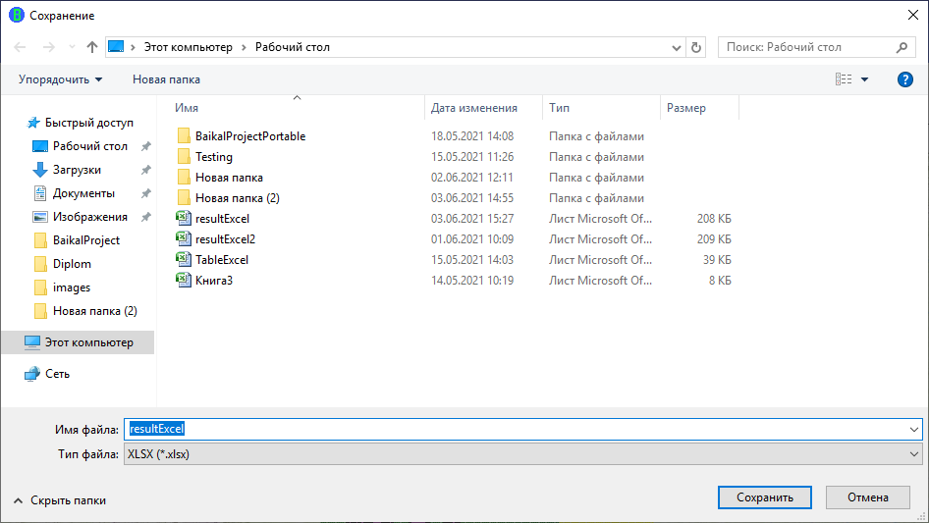

Рисунок 42 – Фрагмент скриншота окна «Сохранение»

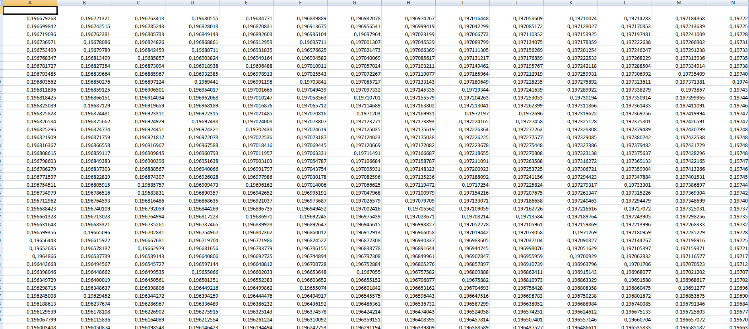

Рисунок 43 – Фрагмент скриншота приложения «Excel»

# ЗАКЛЮЧЕНИЕ

В процессе написания выпускной квалификационной работы были выполнены следующие требования:

* изучена предметная область необходимая для написания ПС;
* рассчитаны требования к разрабатываемому программному средству;
* реализован интерфейс приложения;
* разработан программный модуль для расчета и построения полей концентрации, загрязняющих примесей в снегу по данным собранных проб в окрестностях озера Байкал.

Применялись следующие программные средства:

* для написания кода - Visual Studio 2019;
* для создания БД – SQLite;

Листинг программного кода приведён в приложении Б.

Количество строк кода в программном средстве – 2078.

# СПИСОК ИСПОЛЬЗУЕМЫХ ИСТОЧНИКОВ

1. Белозерцева И. А. Загрязнение снега на акватории северной котловины озера Байкал и прилегающей территории / И. А. Белозерцева, [и др.]; // Успехи современного естествознания. — 2016 г., — Вып. No 9 — Серия: Науки о Земле — С. 97-103;
2. Белозерцева И. А. Химический состав снеговой воды акватории  Южной котловины озера Байкал / И. А. Белозерцева, [и др.]; // Международный журнал прикладных и фундаментальных исследований. — 2016 г., — Вып. No 10 — Серия: Географические науки — С. 263-272;
3. Белозерцева И. А. Загрязнение снега на акватории Средней котловины озера Байкал и прилегающей территории / И. А. Белозерцева, [и др.]; // Успехи современного естествознания. — 2016 г., — Вып. No 11 — Серия: Науки о Земле — С. 96-105;
4. Грачёва И.Г. Об интерполяции по территории города фоновых концентраций атмосферных примесей / И.Г. Грачёва, Р.И. Оникул, Е.А. Яковлева // Труды ГГО. — 1998. — Вып. 549. — С. 98-107;
5. Официальная документация по языку C# от корпорации Microsoft [Электронный ресурс] — URL: [docs.microsoft.com](https://docs.microsoft.com/ru-ru/dotnet/csharp/) — (Дата обращения 04.04.2021).
6. Грачёва И. Г. Об интерполяции по территории города фоновых концентраций атмосферных примесей / И. Г. Грачёва, Р.И. Оникул, Е. А. Яковлева // Труды ГГО. – 1998. – Вып. 549.

# ПРИЛОЖЕНИЕ А

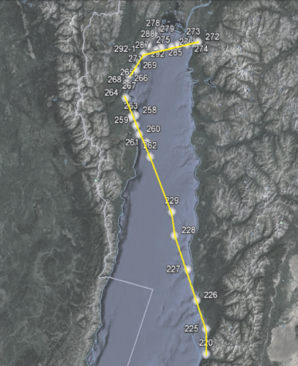

Рисунок А.1 – Схема ключевых участков Северной котловины озера Байкал с февраля по март 2015г.

 – ключевой участок отбора проб снега;

220 - 292 – номер площадки;  – профиль.

Таблица А.1 – Местоположение и координаты площадок пробоотбора снега.

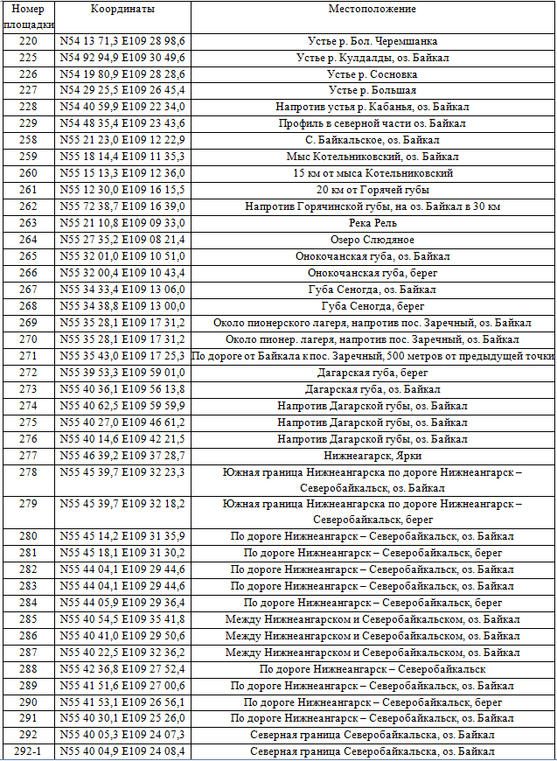

Таблица А.2 – рН, содержание нефтепродуктов и ионов в талой воде Северной котловины и окрестностей Байкала за, март 2015 г.

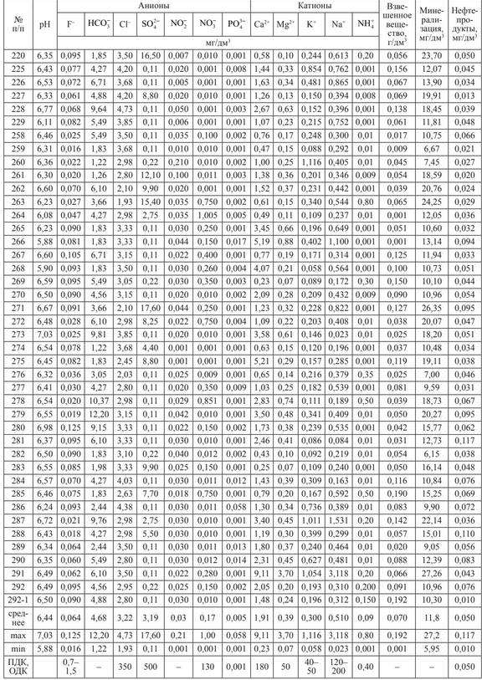

Примечание. ПДК, ОДК - для питьевых и рыбохозяйственных нужд.

Таблица А.3 – Содержание микроэлеметов и макроэлементов в талой воде Северной котловины оз. Байкал и прилегающей территории, март 2015 г.

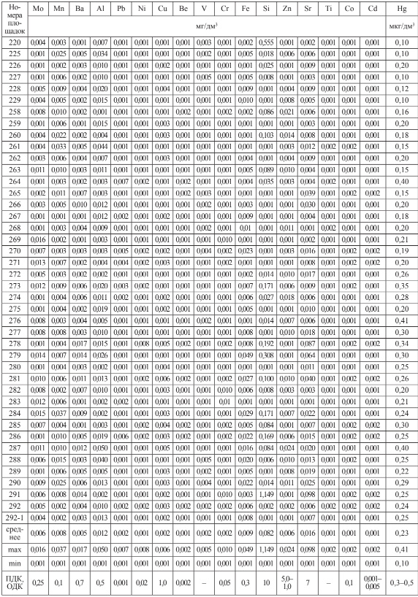

Примечание. ПДК, ОДК - ГОСТ 2874-82, ГН 2.1.5.1315-03; прочерк – ПДК и ОДК не установлены.

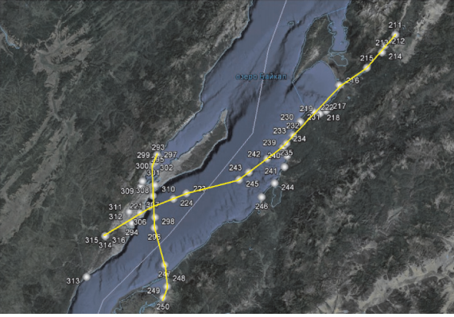

Рисунок А.2 – Схема ключевых участков Средней котловины озера Байкал с февраля по март 2015г.

- ключевой участок отбора проб снега;

211 - 316 - номер площадки; - профиль

Таблица А.4 – Местоположение и координаты площадок пробоотбора снега

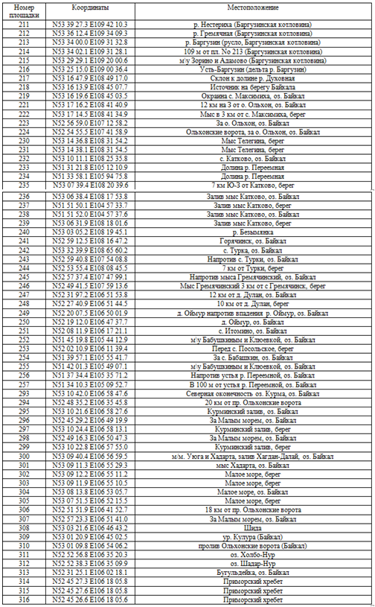

Таблица А.5 – рН, содержание нефтепродуктов и ионов в талой воде Средней котловины и окрестностей Байкала за март 2015 г.

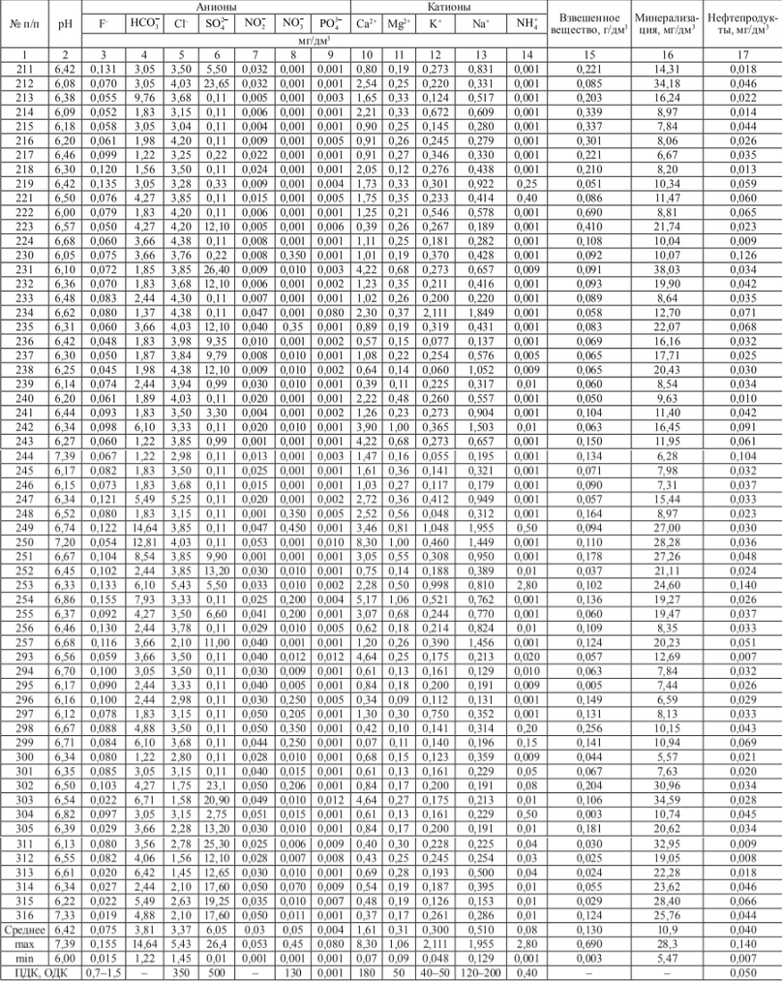

Примечание. ПДК, ОДК - для питьевых и рыбохозяйственных нужд ГОСТ 2874-82, ГН 2.1.5.1315-03; прочерк – ПДК и ОДК не установлены.

Таблица А.6. – Содержание микроэлеметов и макроэлементов в талой воде Средней котловины и окрестностей Байкала за март 2015 г.

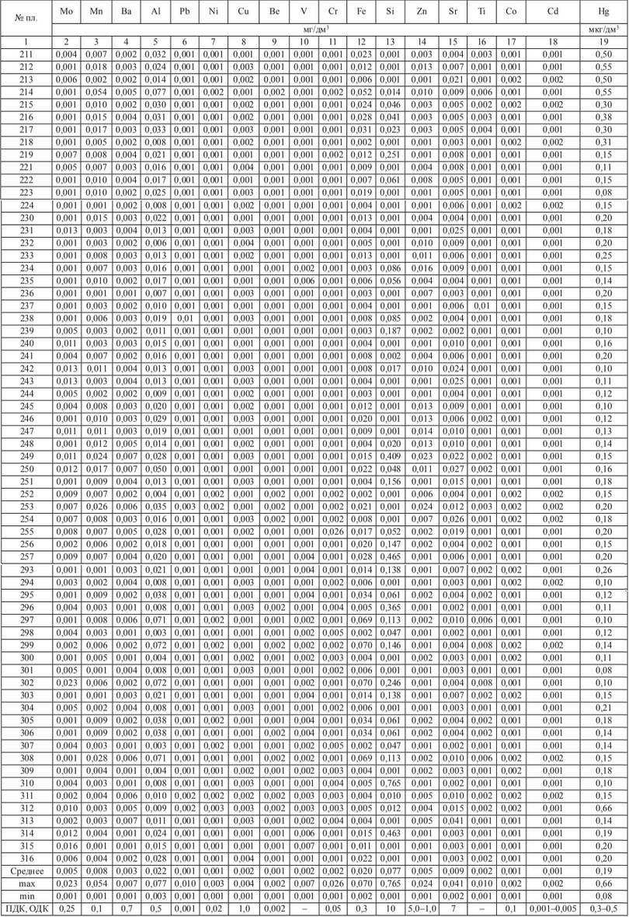

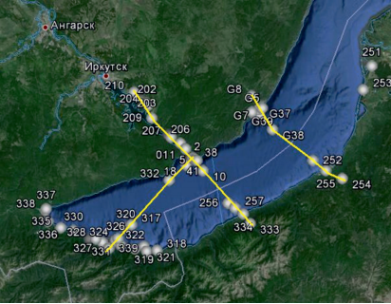

Рисунок А.3 – Схема ключевых участков Южной котловины озера Байкал с февраля по март 2015г.

- ключевой участок пробоотбора снега;

2 - 340 - номер площадки; - профиль.

Таблица А.7 – Местоположение и координаты площадок пробоотбора снега

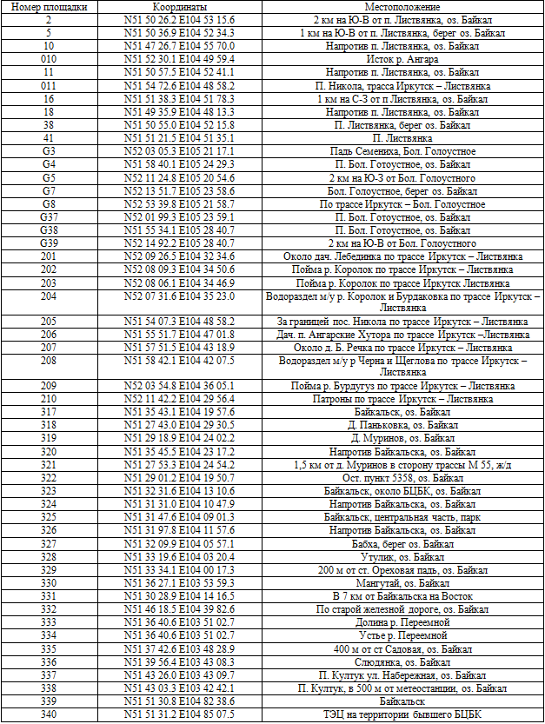

Таблица А.8 – рН, содержание нефтепродуктов и ионов в талой воде Южной котловины оз. Байкал и прилегающей территории, март 2015 г.

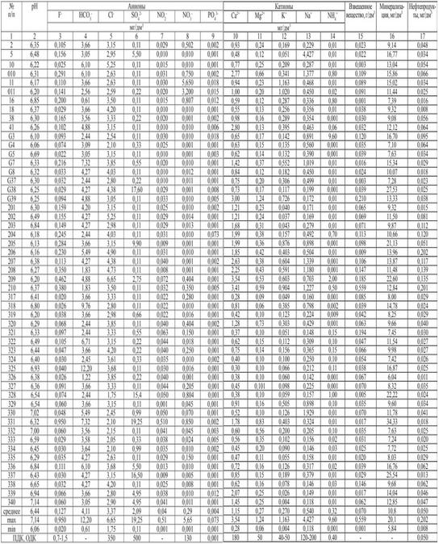

Примечание. ПДК, ОДК - для питьевых и рыбохозяйственных нужд ГОСТ 2874-82, ГН 2.1.5.1315-03; прочерк – ПДК и ОДК не установлены.

Таблица А.9 – Содержание микроэлементов и макроэлементов в талой воде Южной котловины и окрестностей Байкала за март 2015 г.

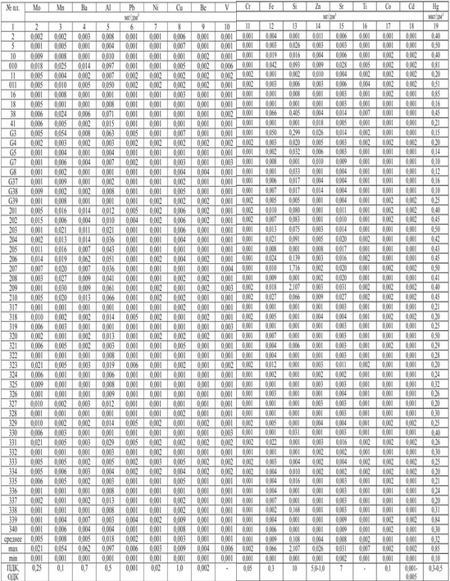

Примечание. ПДК, ОДК - ГОСТ 2874-82, ГН 2.1.5.1315-03; прочерк – ПДК и ОДК не установлены.

# ПРИЛОЖЕНИЕ Б

* функция MathematicPoint осуществляет расчет загрязнения в определенной точке:

public double MathematicPoint(double x,double y, List<string> selectedProbPoints)

{

double resultFirst = 0;

double resultSecond = 0;

Dictionary<string, MapPoint> points = database.GetCoordinates();

for (int i = 0; i < selectedProbPoints.Count; i++)

{

double kmLength = DistanceBetweenPlaces(y, x, points[selectedProbPoints[i]].y, points[selectedProbPoints[i]].x);

resultFirst += oilsAndElements[selectedProbPoints[i]] / Math.Pow(kmLength, 2);

resultSecond += 1 / Math.Pow(kmLength, 2);

}

return resultFirst / resultSecond;

}

* функция MathematicPoint осуществляет расчет матрицы значений загрязнения в определенной области:

public double[,] MathematicPoint(List<string> selectedProbPoints)

{

double resultFirst = 0;

double resultSecond = 0;

double[,] result = new double[X, Y];

for (int j = 0; j < X; j++)

{

for (int k = 0; k < Y; k++)

{

for (int i = 0; i < selectedProbPoints.Count; i++)

{

resultFirst += oilsAndElements[selectedProbPoints[i]] / Math.Pow(distanceToPoint[selectedProbPoints[i]][j, k],2);

resultSecond += 1 / Math.Pow(distanceToPoint[selectedProbPoints[i]][j, k],2);

}

result[j, k] = resultFirst / resultSecond;

resultFirst = 0;

resultSecond = 0;

}

}

return result;

}

* функция MathematicSeason осуществляет расчет значений загрязнения в определенной области за зимний сезон:

public double MathematicSeason(double[,] points)

{

double result = 0;

double kmStep = DistanceBetweenPlaces(genericPoints[0, 0].y, genericPoints[0, 0].x, genericPoints[0, 1].y, genericPoints[0, 1].x);

for (int i = 0; i < X; i++)

{

for(int j = 0; j < Y; j++)

{

result += points[i,j] * Math.Pow(kmStep, 2);

}

}

return result;

}

* функция MathematicYear осуществляет расчет значений загрязнения в определенной области за год:

public double MathematicYear(double points,int T)

{

double result = 0;

for(int i = 0; i < X; i++)

{

for(int j = 0; j < Y; j++)

{

result = (points * 365) / T;

}

}

return result;

}

* функция GetOilOrElements осуществляет получение списка значений загрязнении по данному элементу:

public Dictionary<string, double> GetOilOrElements(string element)

{

string query = @"SELECT ID_oil, " + element + " FROM oil_Products_And_Elements ORDER BY ID_oil";

Dictionary<string, double> oilsAndElements = new Dictionary<string, double>();

List<string> numberPositions = GetNumberPositions();

using(SqliteCommand command = new SqliteCommand(query, connection))

{

OpenConnection();

var result = command.ExecuteReader();

int i = 0;

while (result.Read())

{

oilsAndElements.Add(numberPositions[i], Convert.ToDouble(result.GetString(1)));

i++;

}

CloseConnection();

}

return oilsAndElements;

}

* функция CreateProbMarkers осуществляет отрисовку позиций пробоотбора на карте:

private void CreateProbMarkers()

{

Bitmap probMarker = new Bitmap(@"G:\Diplom\BaikalProject\BaikalProject.View\images\point.png");

polygonPoints.Clear();

foreach (string key in dictionaryWithPoints.Keys)

{

polygonPoints.Add(key, new PointLatLng(dictionaryWithPoints[key].x, dictionaryWithPoints[key].y));

GMarkerGoogle marker = new GMarkerGoogle(polygonPoints[key],probMarker);

marker.ToolTip = new GMapRoundedToolTip(marker);

marker.ToolTipText = key;

markersOverlay.Markers.Add(marker);

}

map.Overlays.Add(markersOverlay);

}

* данная часть кода отвечает за расчет матрицы расстояния от каждой точки поля до точки пробоотбора:

foreach (string point in pointsDictionary.Keys)

{

for (int i = 0; i < X; i++)

{

for (int j = 0; j < Y; j++)

{

genericDistance[i, j] = model.DistanceBetweenPlaces(pointsDictionary[point].Lng, pointsDictionary[point].Lat, genericPoints[i, j].y, genericPoints[i, j].x);

}

}

genericDistanceDictionary.Add(point, genericDistance);

genericDistance = new double[X, Y];

}

model.SetDistance(genericDistanceDictionary);

* функция map_MouseClick осуществляет отрисовку маркера по координатам мыши при нажатии правой кнопки мыши:

private void map_MouseClick(object sender, MouseEventArgs e)

{

if (e.Button == MouseButtons.Right)

{

if(mouseClickOverlay.Markers.Count > 0)

{

mouseClickOverlay.Clear();

}

mousePoint = map.FromLocalToLatLng(e.X, e.Y);

GMarkerGoogle mouseClickPosition = new GMarkerGoogle(mousePoint, GMarkerGoogleType.green_pushpin);

mouseClickPosition.ToolTip = new GMapRoundedToolTip(mouseClickPosition);

mouseClickPosition.ToolTipText = "ClickPosition - " + Convert.ToSingle(e.X) + " : " + Convert.ToSingle(e.Y);

mouseClickOverlay.Markers.Add(mouseClickPosition);

map.Overlays.Add(mouseClickOverlay);

}

}

* данная часть кода отвечает за расчет матрицы расстояния от каждой точки поля до точки пробоотбора:

for (int i = 0; i < X; i++)

{

for (int j = 0; j < Y-1; j++)

{

if(resultPoint[i,j] >= min && resultPoint[i, j] < sAvg)

{

brush = new SolidBrush(green);

}

else if(resultPoint[i, j] >= sAvg && resultPoint[i, j] < avg)

{

brush = new SolidBrush(darkGreen);

}

else if(resultPoint[i,j] >= avg && resultPoint[i,j] < sMax)

{

brush = new SolidBrush(yellow);

}

else if (resultPoint[i, j] >= sMax && resultPoint[i,j] < fMax)

{

brush = new SolidBrush(orange);

}

else if(resultPoint[i,j] >= fMax)

{

brush = new SolidBrush(red);

}

GMapPointer pointer = new GMapPointer(new PointLatLng(genericPoints[i, j].x, genericPoints[i, j].y),brush,2);

mapOverlay.Markers.Add(pointer);

map.Overlays.Add(mapOverlay);

greenLabel.Text = Math.Round(min,4) + " <= x < " + Math.Round(sAvg,4);

darkGreenLabel.Text = Math.Round(sAvg,4) + " <= x < " + Math.Round(avg,4);

yellowLabel.Text = Math.Round(avg,4) + " <= x < " + Math.Round(sMax,4);

orangeLabel.Text = Math.Round(sMax,4) + " <= x < " + Math.Round(fMax,4);

redLabel.Text = "x >= " + Math.Round(fMax,4);

}

}